**在项目管理系统绑定oschina码云账号**

# 准备

## 注册oschina账号

打开：<https://git.oschina.net/signup>，填写如下信息后，即可注册oschina账号。

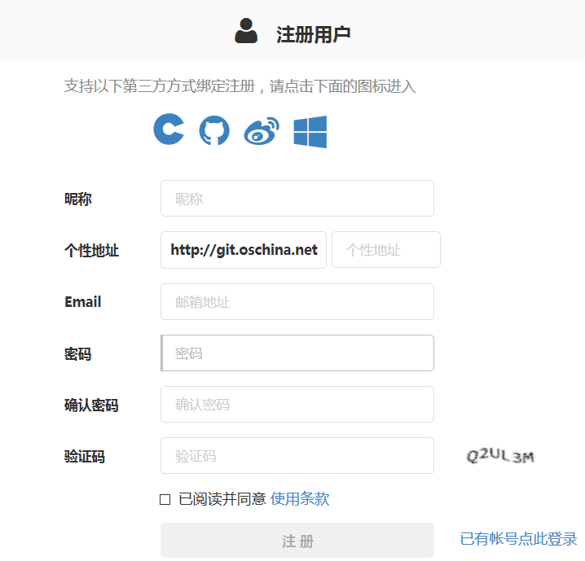

## 加入青竹团队

打开链接：

<https://team.oschina.net/home/join?invite=1C66E9608F81F0804C8469AD92900DEEA4F42E846820F28E&inviter=9059CEBEFE571C79>

点击：登录 按钮，即可加入青竹团队，如下图：

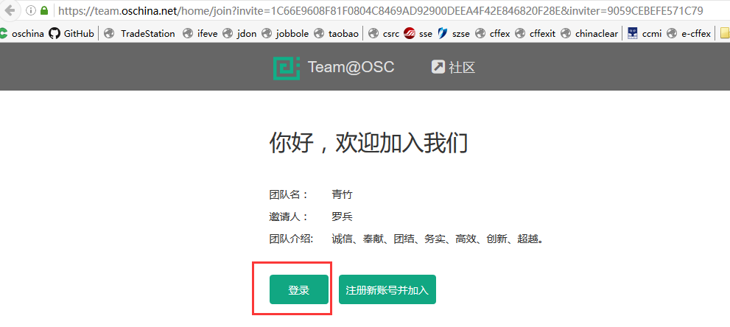

# 登录项目管理系统

## 登录

登录：https://team.oschina.net/GreenBamboo系统后，默认打开项目管理系统主页，如下图：

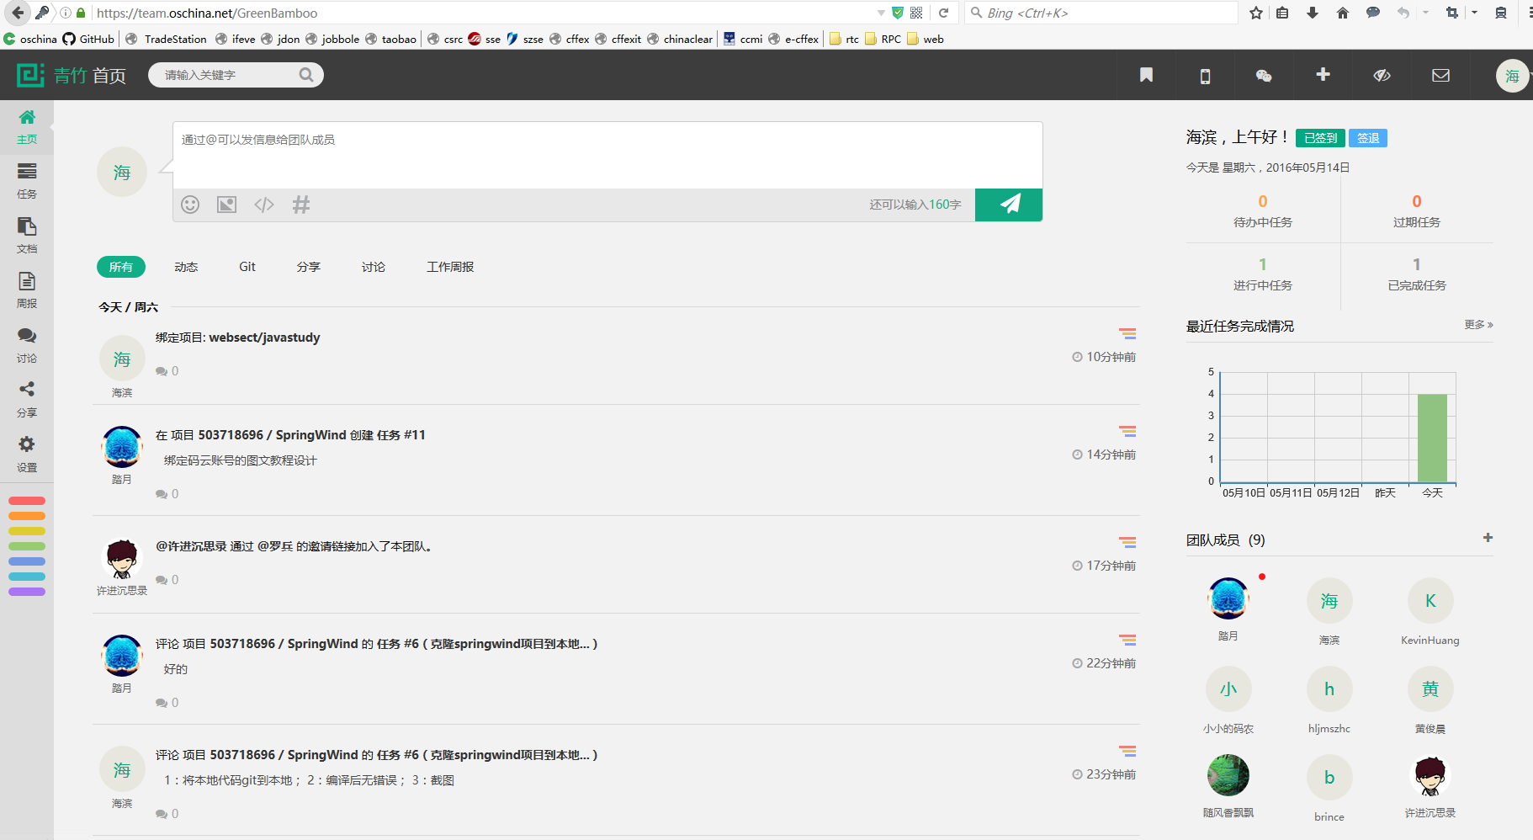

## 设置个人信息

1、点击左侧工具栏上的**设置**按钮，如图

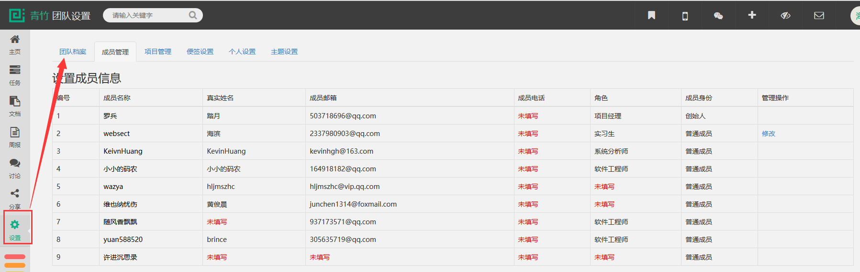

2、点击**成员管理**标签页，并点击修改按钮，如图所示。

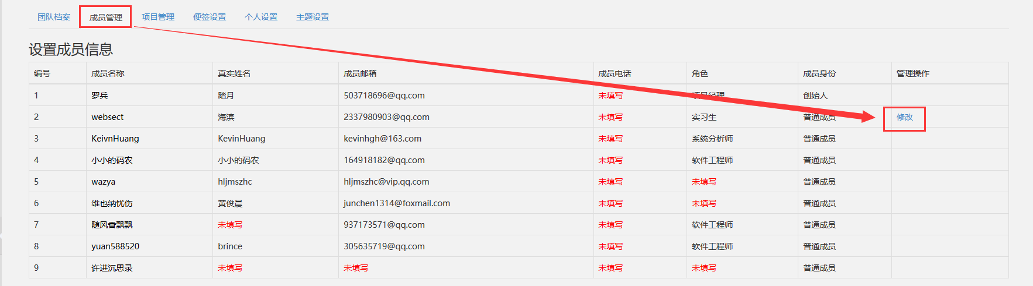

3、填写：姓名、角色（必须填写，目前青竹团队未统一拟定团队角色，大家根据自己的擅长、能力自行填写如：系统架构师、软件工程师、软件测试师、前台开发、后台开发等。）如图所示：

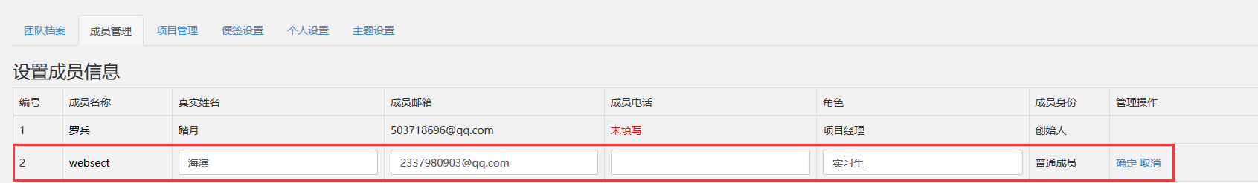

## 绑定码云账号

1、点击：**项目管理**标签页，如图：

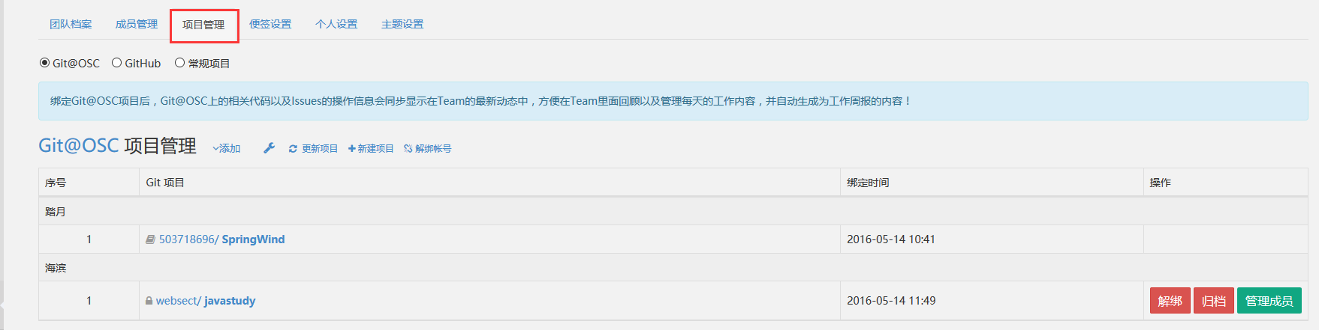

2、选择：Git@OSC,点击添加按钮，如图：

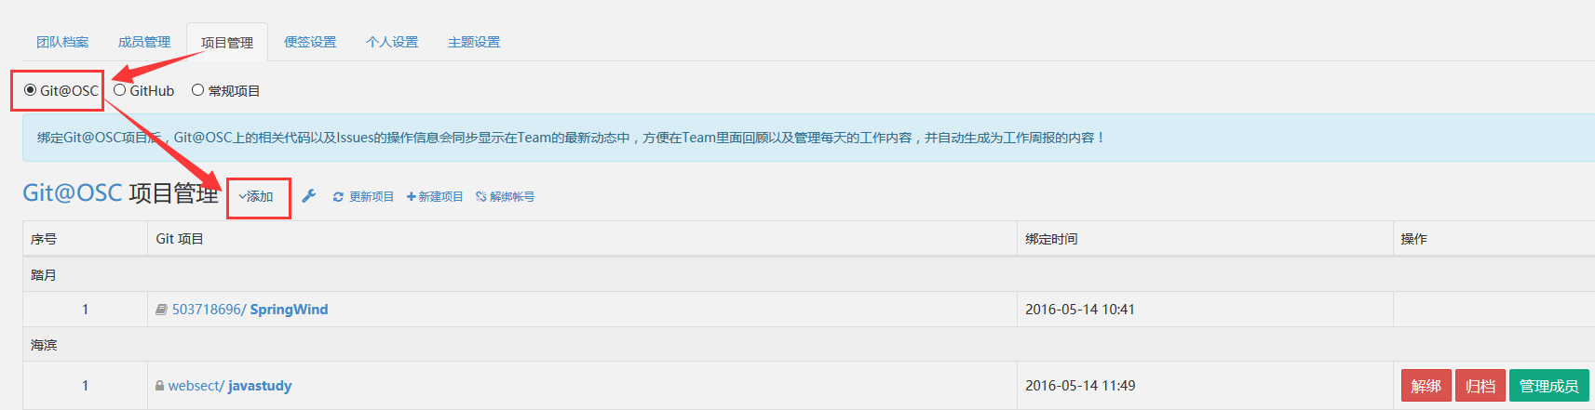

3、勾选任意一个或者多个自己在OSC上的项目，点击确定按钮即可，如图所示：

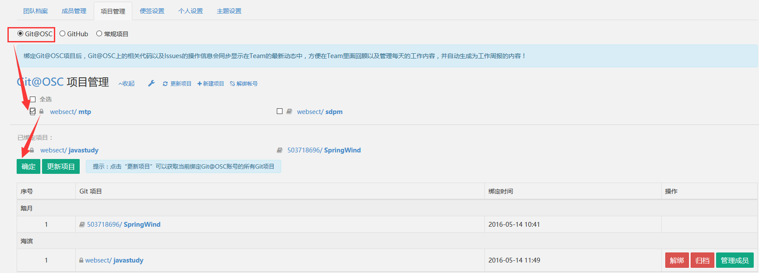

《全文完》